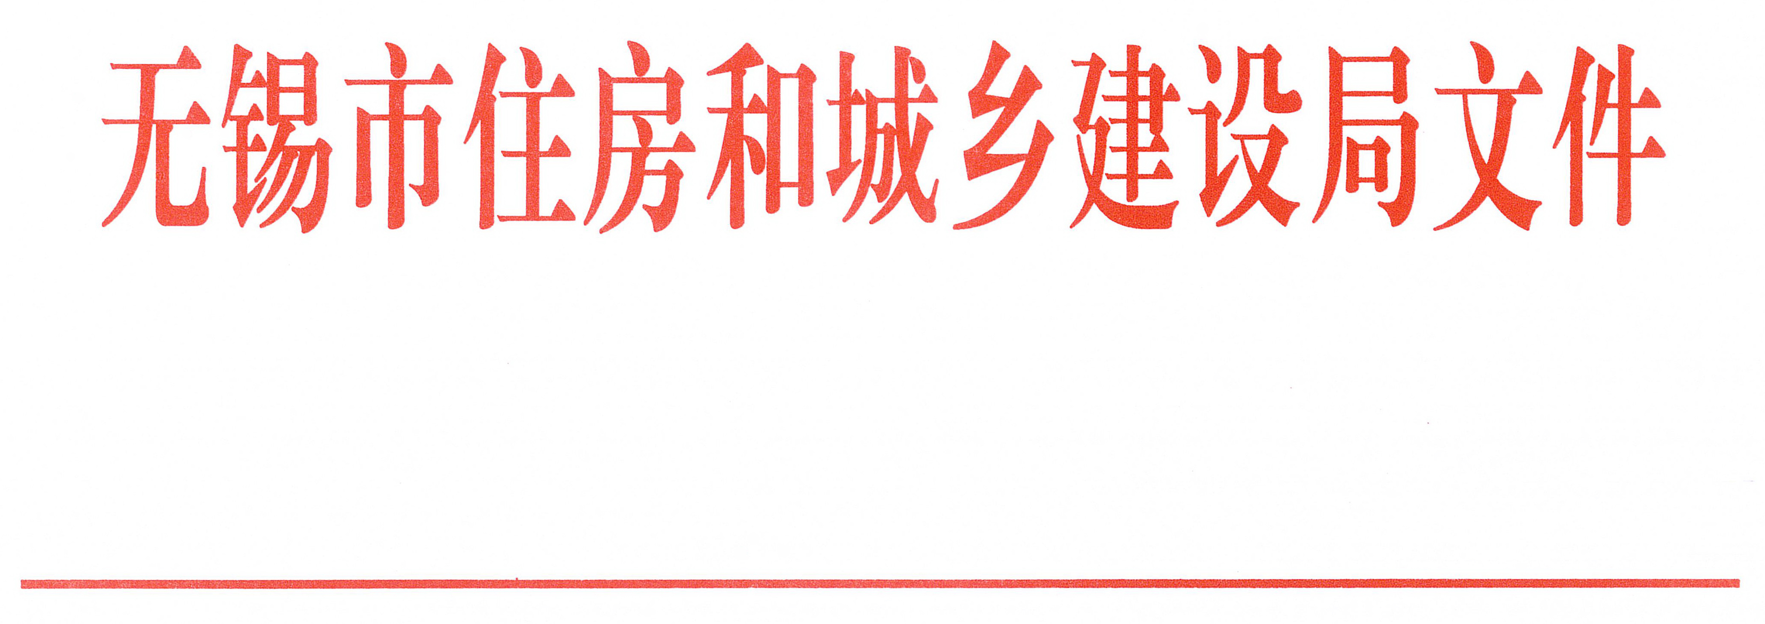

关于做好春节期间物业服务及近期防寒防冻工作的通知
各市（县）、区住建局（住保局），市物业管理中心，各物业服务企业：
根据气象部门预报，春节期间预计将出现大风降温并伴有雨雪天气，为防范极端天气产生的危害，做好春节假日期间的安全管理与服务工作，现将有关要求通知如下：
一、加强组织领导，强化指导监督。各市（县）、区住建局要建立好值班制度，保持极端天气及节日期间辖区内物业项目的联系沟通。加强指导好辖区内物业项目值班制度建立落实情况，对物业服务企业在管理中存在问题，及时提出整改意见，督促限期整改到位。
二、做好防寒防冻工作，加强物业管理区域安全防范。各物业服务企业要加强雨雪天气的防寒防冻工作，特别是维护好管道管线；及时清理主干道和重要部位积雪积水，做好防滑措施，标识提醒标志。要组织对物业管理区域内的电梯、车库等设施设备的使用情况进行检查确保正常使用；要按照合同约定做好门岗值勤和安全防范巡视工作，做好车辆的疏导，保证道路通畅。
三、严格落实值班制度。各物业服务企业要建立值班制度，向业主、使用人公布24小时值班电话，做好水电报修受理工作，出现紧急事故要迅速处理并及时逐级上报。落实好各项应急预案工作。市房管122、各区房管122要落实好值班制度，确保接警及时、处理到位。
四、加强保洁绿化服务工作，营造整洁、干净的小区环境。各物业服务企业要在春节前组织开展物业管理区域环境卫生大扫除，认真按合同约定做好保洁服务。对节日期间产生的生活垃圾和燃放烟花爆竹所产生的纸屑等要及时清扫，营造整洁的居住生活环境。
五、做好职工保障工作。要加强对在雨雪天气和节日期间坚守一线岗位职工的关心，保障职工的身体健康和心情愉快。
各有关部门、各服务企业要精心组织，抓好落实。确保广大业主度过一个文明、祥和、安定、喜庆的春节。

无锡市住房和城乡建设局
2019年1月28日

